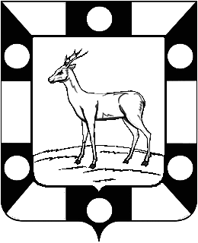
Собрание Представителей городского поселения Петра Дубрава муниципального района Волжский Самарской области
Четвертого созыва
РЕШЕНИЕ
27.12.2022г. №128
О соглашении о передаче осуществления части полномочий по вопросам местного значения между администрацией городского поселения Петра Дубрава муниципального района Волжский Самарской области и администрацией муниципального района Волжский Самарской области.

В соответствии с Бюджетным кодексом Российской Федерации, пунктом 4 статьи 15 Федерального закона от 06.10.2003 №131-ФЗ «Об общих принципах организации местного самоуправления в Российской Федерации, Уставом городского поселения Петра Дубрава муниципального района Волжский Самарской области, Собрание представителей городского поселения Петра Дубрава муниципального района Волжский Самарской области

РЕШИЛО:

1. Передать муниципальному району Волжский Самарской области осуществление части полномочий местного значения городского поселения Петра Дубрава муниципального района Волжский Самарской области по следующим вопросам:
- организация благоустройства территории поселения в части проведения отдельных видов работ по благоустройству дворовых/общественных территорий;
- дорожная деятельность (капитальный ремонт, ремонт, строительство) в отношении автомобильных дорог местного значения в границах населенных пунктов поселения;
- создание условий для организации досуга и обеспечения жителей поселения услугами организаций культуры в части проведения работ по капитальному ремонту домов культуры;
- участие в организации деятельности по накоплению (в том числе раздельному накоплению) и транспортированию твердых коммунальных отходов в части проведения работ по обустройству контейнерных площадок.

2. Заключить соглашение с муниципальным районом Волжский Самарской области о передаче осуществления части полномочий по вопросам, указанным в п.1 данного решения.

3. Подписание соглашения поручить Главе городского поселения Петра Дубрава муниципального района Волжский Самарской области – Крашенинникову Владимиру Александровичу.

4. Опубликовать настоящее Решение в печатном средстве информации городского поселения Петра Дубрава «Голос Дубравы» и на официальном сайте администрации городского поселения Петра Дубрава муниципального района Волжский Самарской области.

5. Настоящее решение вступает в силу с 1 января 2023 года и действует по 31.12.2023года.

Глава городского поселения В.А.Крашенинников

Председатель Собрания Представителей Л.Н. Ларюшина

